Schönaich, le 1er avril 2022

FAULHABER intègre sa filiale PDT
Plus de valeur ajoutée, des temps de réaction plus courts, plus de compétences
Encore en cette année du 75ème anniversaire de l’entreprise, FAULHABER poursuit l'amélioration de son service client. Dr. Fritz Faulhaber GmbH intègre au 1er avril 2022 sa filiale PDT Präzisionsdrehteile GmbH de Nürtingen et accueille ainsi également 34 nouveaux spécialistes sur le site de Schönaich. Grâce à cette étape stratégiquement planifiée, FAULHABER peut répondre plus rapidement aux souhaits individuels de ses clients avec son propre centre d'usinage et élargit ses compétences dans le domaine de la production par usinage.

PDT était une filiale de FAULHABER depuis 2014 et produisait depuis lors des pièces tournées pour les systèmes d'entraînement du célèbre spécialiste de la technologie d'entraînement miniature et des microsystèmes. « Cette intégration fait partie de notre stratégie de croissance dans le but de développer notre propre capacité de livraison et d'augmenter la valeur ajoutée pour nos clients, explique Karl Faulhaber, Directeur général de FAULHABER. Nous disposons désormais de notre propre centre d'usinage performant en interne, se réjouit-il. Nous pouvons ainsi réaliser des adaptations spécifiques aux clients de manière plus variée et plus rapide, réduire les délais de livraison et compléter de manière optimale la synchronisation de nos sites de production. »

Le déménagement du parc de machines CNC à Schönaich a déjà eu lieu. Les nouveaux spécialistes se réjouissent de faire désormais partie de la célèbre entreprise FAULHABER et travaillent en trois équipes sur le nouveau site. « Nous sommes heureux d'accueillir nos nouveaux collègues et leur souhaitons la bienvenue à Schönaich, ajoute Faulhaber. Avec ce changement, nous élargissons aussi de manière ciblée nos compétences dans ce domaine. Nos clients en profiteront aussi - avec une offre encore plus large de solutions d'entraînement complètes et individuelles. »

À propos de l'entreprise
FAULHABER est un groupe d'entreprises familial indépendant dont le siège se trouve à Schönaich près de Stuttgart, dans le Bade-Wurtemberg (Allemagne). Fondée en 1947, la société FAULHABER propose aujourd‘hui la gamme la plus étendue de systèmes d‘entraînement miniatures et de microsystèmes de haut niveau technologique disponibles à travers le monde d‘une seule et même source.
Sur la base de cette grande variété de technologies, l'entreprise conçoit des solutions d'entraînement qui sont inégalées en termes de précision et de fiabilité dans de très petits espaces. Les domaines d'application comprennent essentiellement l'automatisation de la production, la robotique, l'aéronautique et l'aérospatiale, les systèmes optiques ainsi que la médecine et les techniques de laboratoire.
Outre l'Allemagne, FAULHABER dispose d'autres sites de développement et de production en Suisse, aux États-Unis, en Roumanie et en Hongrie. Des partenaires et filiales commerciales sont également répartis dans plus de 30 pays à travers le monde.
 | 445 mots / 3.024 caractères
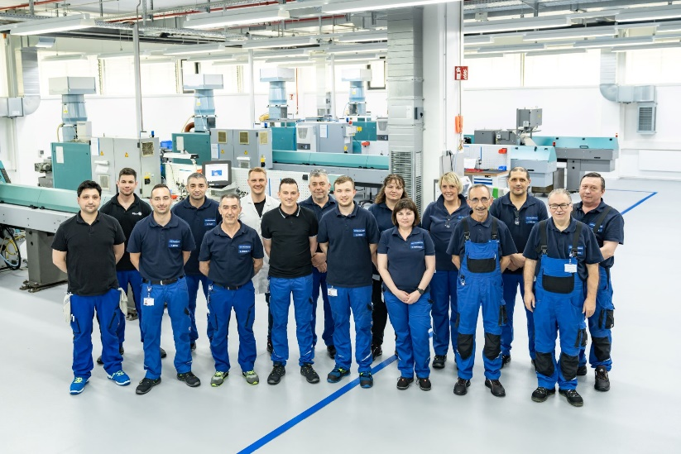 | [Image]  Filiale PDT Präzisionsdrehteile GmbH  © FAULHABER

Contact presse (Allemagne + International)  Dr. Fritz Faulhaber GmbH & Co. KG  Kristina Wolff – Marketing  Daimlerstraße 23/25 · 71101 Schönaich  Allemagne  T +49 7031 638-148 · F +49 7031 638-8148  redaktion@faulhaber.com | Contact presse (Suisse)  FAULHABER MINIMOTOR SA  Ann-Kristin Hage-Ripamonti – Marketing  6980 Croglio  Suisse  T +41 91 61 13 239 · F +41 91 611 31 10  marketing@faulhaber.ch

